* Pro každý obor vzdělání v předškolním, základním, středním, základním uměleckém a jazykovém vzdělání.

**Stanovují:**

* Vzdělávací obsah.
* Formy, délku vzdělání.
* Klíčové kompetence, vzdělávací oblasti.
* Podmínky vzdělávání a jeho ukončení.
* Organizační uspořádání, profesní profil.
* Zásady pro tvorbu ŠVP.
* Podmínky pro vzdělávání žáků se SVP.
* Materiální, personální, organizační podmínky.
* Musí odpovídat poznatkům pedagogiky, psychologie a dalších disciplín.
* Vydávány Ministerstvem ⇨ MŠMT.
* Dvě úrovně – státní a školní
* Státní úroveň:
  + Národním programu rozvoje vzdělávání v ČR (tzv. Bílá kniha)
  + RVP
* Školní úroveň
  + ŠVP – podle nich se uskutečňuje vzdělávání na jednotlivých školách.

ŠVP

* Musí být v souladu s příslušným RVP.

**Stanovují:**

* Identifikační údaje školy (název, zřizovatel).
* Charakteristika školy (velikost, vybavení školy, spolupráce s jinými školami, s rodiči, projekty),
* Charakteristika ŠVP (zaměření školy, výchovně vzdělávací strategie, zabezpečení výuky žáků se SVP, zabezpečení výuky žáků mimořádně nadaných, začlenění průřezových témat.
* Učební plán.
* Učební osnovy (charakteristika a obsah vyučovacích předmětů).
* Hodnocení a autoevaluace školy.
* Vydávány ředitelem školy, školského zařízení.

Základní vzdělávání žáků s MP

* pro žáky od 6- 8 let až do max. 26 let,
* **Základní škola**:
* inkluze
* skupinová integrace
* **Základní škola speciální**

RVP

* Školy nebo třídy, jejichž školní vzdělávací program byl vydán v souladu s RVP ZV LMP – přílohou upravující vzdělávání žáků s lehkým mentálním postižením, uvedou tyto školní vzdělávací programy do souladu s Rámcovým vzdělávacím programem pro základní vzdělávání, ve znění tohoto opatření, nejpozději do 1. září 2018.

RVP ZV LMP

* Platnost skončila 31. 8. 2016
* Žáci druhého stupně ZŠ dokončí vzdělání podle RVP ZV LMP, pokud rodiče nepožádají o vzdělávání podle RVP ZV.
* **Klíčové kompetence**
  + Klíčové kompetence představují souhrn vědomostí, dovedností, schopností, postojů a hodnot důležitých pro osobní rozvoj a uplatnění každého člena společnosti.
  + K jejich utváření a rozvíjení musí směřovat a přispívat veškerý vzdělávací obsah i aktivity a činnosti, které ve škole probíhají.
  + K učení
  + K řešení problémů
  + Komunikativní
  + Sociální a personální
  + Občanské
  + Pracovní

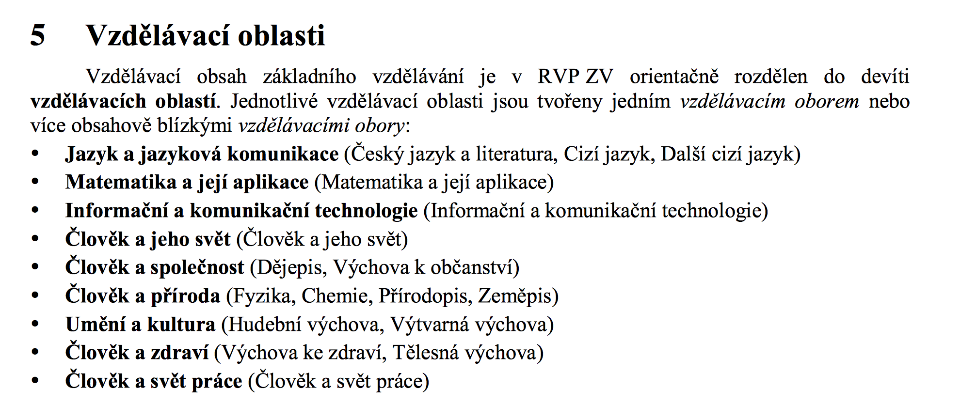

* Charakteristika vzdělávací oblasti
* Cílové zaměření vzdělávací oblasti
* Vzdělávací obsah
  + Očekávané výstupy
    - činnostní povaha, prakticky zaměřené
    - Závazné na konci 5. a 9. ročníku
  + Učivo
  + Úprava očekávaných výstupů dne podpůrných opatření – upravené očekávané výstupy.

Doplňující vzdělávací obory

* Nejsou povinné
* Dramatická výchova
* Etická výchova
* Filmová/audiovizuální výchova
* Taneční a pohybová výchova

Průřezová témata

* Okruhy aktuálních problémů současného světa.
* Důležitý formativní prvek. Povinná součást základního vzdělávání.
* **Osobnostní a sociální výchova**
* **Výchova demokratického občana**
* **Výchova k myšlení v evropských a globálních souvislostech**
* **Multikulturní výchova**
* **Environmentální výchova**
* **Mediální výchova**

Vzdělávání žáků se SVP

* 1. stupeň – PLPP
* 2. – 5. stupeň – IVP
* Na úrovni IVP je možné upravit **očekávané výstupy** stanovené ŠVP, případně upravit **vzdělávací obsah** tak, aby byl zajištěn soulad mezi vzdělávacími požadavky a skutečnými možnostmi žáků a vzdělávání směřovalo k dosažení **jejich osobního maxima**.
* K úpravám vzdělávacích obsahů stanovených v ŠVP dochází v IVP žáků s přiznanými podpůrnými opatřeními **od třetího stupně** (týká se žáků s lehkým mentálním postižením)
* Možné také zařazení předmětů speciálně pedagogické péče (č. 27/2016 Sb.)

Předměty speciálně pedagogické péče – příklad:

* Třetí stupeň:
  + zraková stimulaca, bazální stimulace, práce s optickými pomůckami, logopedická péče;
  + u žáků, kteří nemohou vnímat řeč sluchem, se věnuje rozvíjení sluchového vnímání, odezírání, rozumění mluvené řeči a její produkci, českému znakovému jazyku,
  + dále se věnuje prostorové orientaci